Приложение № 1
к письму департамента
от ___________2020 № ______________

1. Выписка из перечня объектов животного мира (водные биологические ресурсы), занесенных в Красную книгу Российской Федерации, обитающих на территории Ямало-Ненецкого автономного округа (Приказ Минприроды России от 24.03.2020 № 162)

№ п.п.  (в соответствии с Приказом Минприроды России от 24.03.2020 № 162) | Названия видов (подвидов, популяций) животных | Категория статуса редкости * | Категория статуса угрозы исчезновения ** | Категория степени и первоочередности принимаемых и планируемых к принятию природоохранных мер ***
 | Класс Лучеперые рыбы - Actinopterygii
 | Отряд Осетрообразные - Acipenseriformes
162. | Сибирский осетр - Acipenser baerii  (за исключением популяций басс. реки Лены) | 2 | И | II
 | Отряд Лососеобразные - Salmoniformes
175. | Обыкновенный таймень - Hucho taimen  (популяции европейской части России; Западной Сибири (за исключением Республики Алтай и реки Томь в границах Кемеровской обл.); басс. реки Ангара, включая басс. озера Байкал; о-ва Сахалин) | 1 | И | II
180. | Арктический голец - Salvelinus alpinus
 | - популяция озера Большое Щучье (Полярный Урал) | 3 | У | III
185. | Муксун - Coregonus muksun  (популяции п-ва Ямал) | 2 | И | III

* Категории статуса редкости объектов животного мира: 0 - Вероятно исчезнувшие, 1 - Находящиеся под угрозой исчезновения, 2 - Сокращающиеся в численности и/или распространении, 3 - Редкие, 4 - Неопределенные по статусу, 5 - Восстанавливаемые и восстанавливающиеся.
** Категории статуса угрозы исчезновения объектов животного мира, характеризующих их состояние в естественной среде обитания: ИР - Исчезнувшие в Российской Федерации (RE - Regionally Extinct); КР - Находящиеся под критической угрозой исчезновения (CR - Critically Endangered); И - Исчезающие (EN - Endangered); У - Уязвимые (VU - Vulnerable); БУ - Находящиеся в состоянии, близком к угрожаемому (NT - Near Threatened); НО - Вызывающие наименьшие опасения (LC - Least Concern). НД - Недостаточно данных (DD - Data Deficient).
*** Категории степени и первоочередности принимаемых и планируемых к принятию природоохранных мер (природоохранный статус): I приоритет - требуется незамедлительное принятие комплексных мер, включая разработку и реализацию стратегии по сохранению и/или программы по восстановлению (реинтродукции) объекта животного мира и планов действий; II приоритет - необходима реализация одного или нескольких специальных мероприятий по сохранению объекта животного мира; III приоритет - достаточно общих мер, предусмотренных нормативными правовыми актами Российской Федерации в области охраны окружающей среды, организации, охраны и использования особо охраняемых природных территорий и охраны и использования животного мира и среды его обитания, для сохранения объектов животного или растительного мира, занесенных в Красную книгу Российской Федерации.
2. Краткая характеристика видов (водные биологические ресурсы), занесенных в Красную книгу Российской Федерации, обитающих на территории Ямало-Ненецкого автономного округа

1. Таймень - Hucho taimen (Pallas, 1773) (популяции уральских притоков нижней Оби).
Отряд - Лососеобразные (Salmoniformes)
Семейство - Лососевые (Salmonidae)
Статус вида и включение в Красные книги субъектов РФ. 1 категория. Вид, находящийся под угрозой исчезновения. Уральские популяции тайменя с 2001 года занесены в Красную Книгу Российской Федерации. Кроме того, вид включен в Красный список МСОП, со статусом «1 категория» в Красные книги Ямало-Ненецкого автономного округа (далее автономный округ), Ханты-Мансийского автономного округа и Республики Коми.
Распространение. В Обском бассейне в настоящее время выделяют несколько устойчивых очаговых ареалов тайменя: приполярно- и полярноуральские, североуральский, тазовский, горноалтайский. В реках автономного округ таймень в настоящее время обитает в уральских притоках Оби – Сыня, Войкар, Собь, в верховьях р. Таз и ее притоках: реках Худосей, Ратта, Ширта, Каралька, Покалька, Ватылька. По данным исследований сотрудников Институт экологии растений и животных УрО РАН, таймень встречался в р. Хадытаяха. Сведений о встречах тайменя в реках Щучья, Лонготъеган и Харбей за последние 35 лет нет.
Экология. Туводная, пресноводная рыба. Обитает в чистых реках с быстрым течением. Взрослые особи держатся на ямах под перекатами. Достигает 1,5 м и более в длину и 60 кг веса тела. Максимальный отмеченный вес тайменя в реках Урала – 36 кг, однако экземпляры весом более 10 кг встречается крайне редко. Половая зрелость наступает на 6-7 году жизни при длине тела 60-70 см и весе 3-5 кг. Предельный возраст 15-20 лет, но особи старше 18 лет практически не встречаются.
Лимитирующие факторы. Таймень, в связи с низкой численностью, промыслового значения не имеет. Подвергается интенсивному браконьерскому лову. Естественный лимитирующий фактор – ограниченная площадь нерестилищ и ям, пригодных для зимовки, низкая плодовитость и выживаемость молоди.
Меры охраны. Охраняется на территории природного парка «Полярно-Уральский». На территории Шурышкарского и Приуральского районов автономного округ необходим бессрочный запрет промысла, так как искусственное воспроизводство тайменя проблематично, и разъяснительная работа среди населения о необходимости охраны вида.

2. Муксун - Coregonus muksun (Pallas, 1814) (популяции п-ва Ямал, включающие
популяции бассейна р. Морды-Яха, р. Юрибей, а также полупроходную и озерную формы).
Отряд - Лососеобразные (Salmoniformes)
Семейство – Сиговые (Coregonidae)
Статус и включение в Красные книги субъектов РФ. 2 категория, популяция c сокращающейся численностью.
Вид внесен в Красную книгу Российской Федерации, в Красную книгу Ямало-Ненецкого автономного округа, Ненецкого автономного округа со статусом «3 категория».
Распространение. Муксун – важнейшая промысловая рыба Сибири. Населяет все крупные реки от Оби до Колымы. Западная граница ареала муксуна – западный берег Ямала, бассейны рек Мордыяха и Юрибей. В автономном округе обитает в Обской и Тазовской губах, в реках и озерах Ямала и Гыданского п-ова. Для размножения поднимается по р. Обь в Томскую область, по р. Иртыш, а также по р. Таз в притоки Худосей, Ратта и Каралька. На р. Обь его добыча составляла около 10-11% от всех сиговых. В 90-е гг. уловы муксуна на р. Обь начали снижаться. Снизилась интенсивность нерестового хода по средней р. Обь, вместе с тем участились заходы муксуна в р. Иртыш.
В бассейне р. Мордыяха обитают полупроходная и озерная формы муксуна. Полупроходной муксун размножается и зимует в верховьях рек Сёяха Мутная и Мордыяха, а нагуливается в дельте и заливе Шарапов Шар. Озерный муксун населяет озера Нейто и Ямбуто.
Экология. В отличие от других сиговых рыб р. Мордыяхи муксун, как правило, не использует для нагула и размножения пойменные озера. Основные места нагула муксуна находятся в дельте р. Мордыяхи и в заливе Шарапов Шар. Возраст нагульного муксуна варьирует в пределах от 4+ до 15+ лет, большую часть составляют особи 5+ – 10+ лет. Ход производителей вверх по реке начинается в середине августа. В основной массе это 11-13-летние рыбы. Нерест в конце сентября – октябре. Продолжительность жизни до 20 лет. Озерный муксун отличается от речного тугорослостью, низкой плодовитостью и поздним нерестом (ноябрь – декабрь).
Лимитирующие факторы. Чрезмерный промысел, обустройство газоконденсатных месторождений, приводящее к загрязнению и ликвидации пойменных водоемов. Ввиду сильного антропогенного пресса восстановление численности данной популяции в ближайшие 2-3 десятилетия проблематично.
Меры охраны. Запрет промысла в бассейне, запрет перемещения любого вида транспорта по протокам дельты р. Мордыяха – Еряха и р. Варыяха. Охраняется на территории государственного природного заказника регионального значения «Ямальский.

3. Сибирский осетр - Acipenser baerii (Brandt, 1869).
Отряд - Осетрообразные (Acipenseriformes)
Семейство - Осетровые (Acipenseridae)
Статус и включение в Красные книги субъектов РФ. 1 категория, вид, находящийся под угрозой уничтожения.
Внесен в Красный список МСОП (2010) – категория EN (исчезающие), Приложение II к Конвенции СИТЕС. В Красную книгу Российской Федерации включена cо статусом «2 категория», а также в Красные книги Ямало-Ненецкого автономного округа cо статусом «1 категория», Ханты-Мансийского автономного округа, Республики Коми со статусом «2 категория», Красноярского края со статусом «3 категория», Ненецкого автономного округа со статусом «6 категория».
Распространение. Сибирский осетр использует для нагула преимущественно Обскую и Тазовскую губы и низовья рек Обь, Таз, Пур. В низовьях рек Таз и Пур крайне малочислен и представлен неполовозрелыми и пропускающими нерест особями обской популяции. В небольших количествах осетр встречается в р. Надым, в устьях притоков нижнего течения Оби (реки Полуй, Сыня, Собь, Войкарский сор). По руслу р. Оби проходит миграция осетра на нерестилища.
Экология. Вид полупроходной. Представлен озимой и яровой формами. Последняя крайне малочисленна. Единичные производители яровой формы в преднерестовом состоянии в 70-е гг. вылавливались в июне ниже г. Салехарда. Рыбы озимой формы мигрируют на нерест вверх по Иртышу и Оби на 1,5-3 тыс. км, останавливаясь на зимовку в глубоких ямах.
В бассейне Оби достигал длины 2 м и массы 210 кг. В настоящее время в р. Обь и р. Иртыш вылавливаются особи в возрасте 15-59 лет с массой тела 15-60 кг. Средняя масса 22 кг, максимальная – до 180 кг. Сейчас основу нерестового стада осетра составляют особи возраста более 40 лет. Среди производителей очень мало впервые созревающих рыб, что связано с пополнением нерестового стада малочисленными поколениями.
Нерестует в конце мая – начале июня при температуре воды 12-18° С на песчано-галечных и галечных грунтах на глубине 4-8 м при скорости течения 2-4 км/час. Размножается не ежегодно – пропуски нереста могут составлять 3 года.
Лимитирующие факторы. Загрязнение существующих нерестилищ. Браконьерский промысел. Повсеместно продолжается незаконный вылов осетра и предотвратить его практически невозможно. По-видимому, существующих мероприятий по охране и искусственному воспроизводству осетра совершенно недостаточно – осетр может полностью исчезнуть из р. Обь.
Меры охраны. Необходимы срочные меры для спасения обского осетра. Пресечение браконьерского вылова.

4. Арктический голец - Salvelinus alpinus- популяция озера Большое Щучье (Полярный Урал).
Отряд - Лососеобразные (Salmoniformes)
Семейство - Лососевые (Salmonidae)
Статус и включение в Красные книги субъектов РФ. 3 категория, редкий вид, по категории статуса угрозы исчезновения объектов животного мира, относится к «уязвимым». Занесен в Красную Книгу Российской Федерации, в Красную книгу Ямало-Ненецкого автономного округа.
Распространение и экология. Арктический голец — рыба семейства лососевых, на протяжении своего ареала он населяет самые различные водоемы и образует множество форм: проходных, озерно-речных и озерных. Пресноводные формы живут во многих холодных горных озерах. Это типичная холодноводная проходная рыба, весьма характерная для арктической области, размножающаяся в пресных водах. Нерест происходит в мелких, быстрых ключах, реках и озерах на каменистом галечном грунте, у берега, в местах с относительно замедленным течением, на глубине от 13 до 46 см. Подобно другим лососевым рыбам голец устраивает гнездо и закапывает икру в грунт. Рыбы распределяются по водоему, выбирая участки, покрытые мелким гравием Плодовитость гольца от 3 до 21 тыс. икринок. Икра донная, диаметром до 5 мм. Нерест гольца происходит осенью, нерестится несколько раз в жизни, но не ежегодно.
Лимитирующие факторы. Браконьерский промысел.
Меры охраны. Пресечение браконьерского вылова. Охраняется на территории природного парка «Полярно-Уральский».

Приложение № 2
к письму департамента
от ___________2020 № ______________

Иллюстрации видов (водные биологические ресурсы), занесенных в Красную книгу Российской Федерации, обитающих на территории Ямало-Ненецкого автономного округа
1. Таймень - Hucho taimen 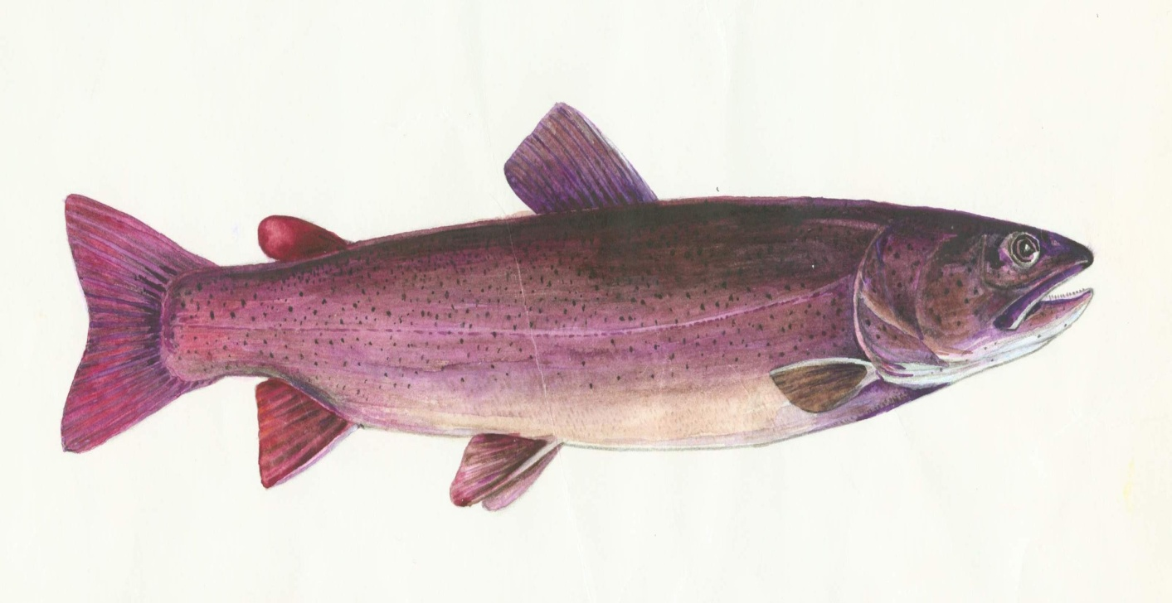
2. Муксун - Coregonus muksun
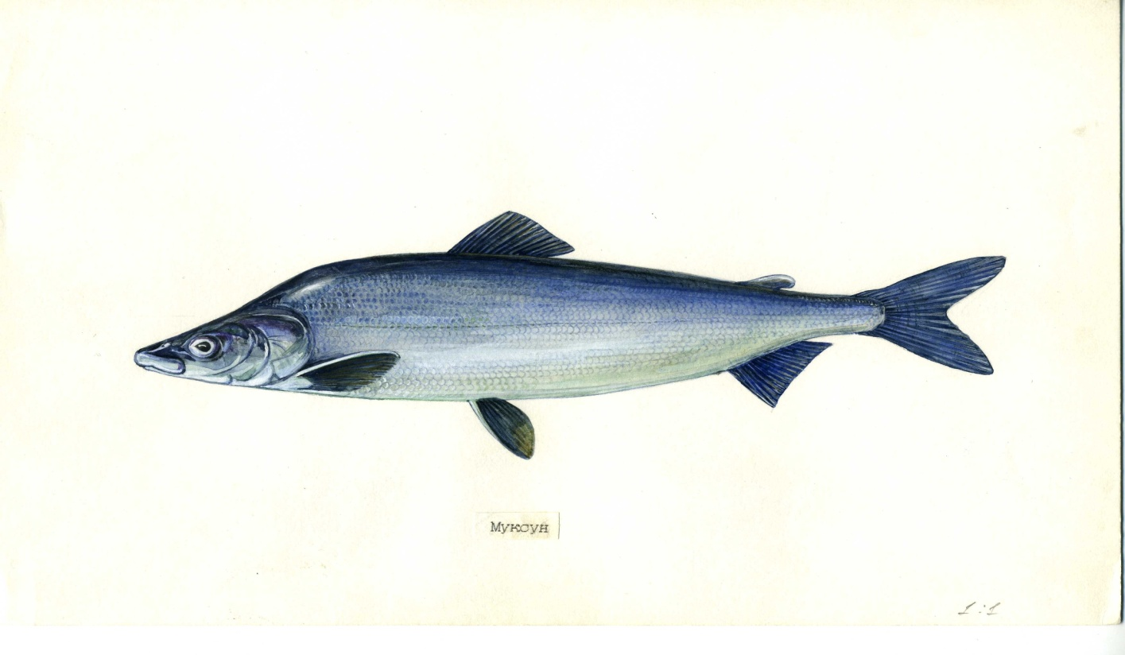

3. Сибирский осетр - Acipenser baerii
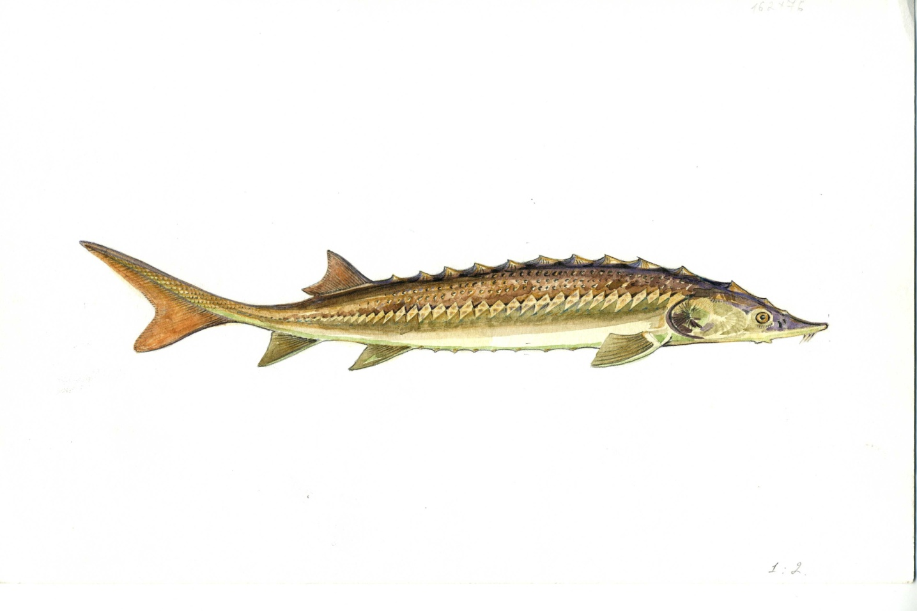
4. Арктический голец - Salvelinus alpinus
